ДАННЫЕ
о поступлении и рассмотрении обращений граждан
к главе города Череповца
в Ӏ полугодие 2019 года

Соотношение устных, электронных обращений граждан и обращений на бумажном носителе
Форма  обращений  Период | Письменные | Устные | Электронные | Итого
Ӏ полугодие 2019 год | 77  (36,8%) | 33  (15,8%) | 99  (47,4%) | 209
Ӏ полугодие 2018 год | 92  (43,4%) | 22  (10,4%) | 98  (46,2%) | 212

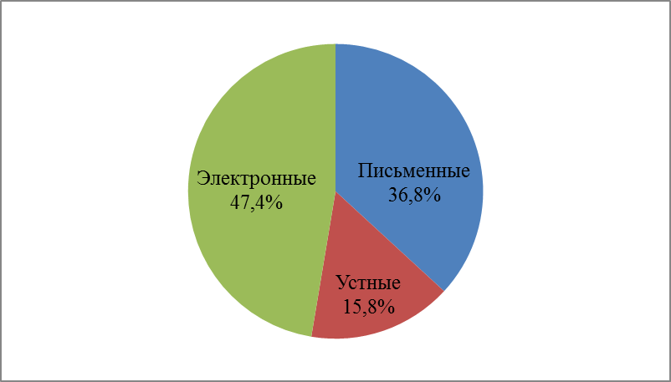

Распределение по тематическим разделам количества обращений
Тематический раздел  Период | Жилищно-коммунальная сфера | Социальная сфера | Экономика | Государство, общество, политика | Оборона, безопасность, законность | Жилищные вопросы
Ӏ полугодие 2019 год | 82  (39,2%) | 30  (14,4%) | 46  (22%) | 38  (18,1%) | 8  (3,8%) | 5  (2,4%)
Ӏ полугодие 2018 год | 58  (27,4%) | 58  (27,4%) | 57  (26,9%) | 27  (12,7%) | 8  (3,8%) | 4  (1,9%)

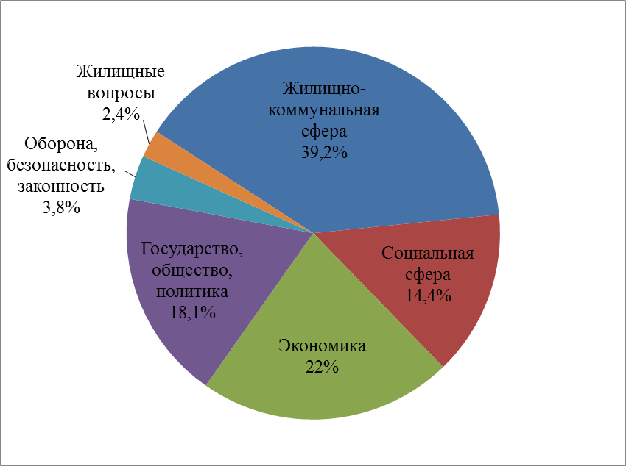 | 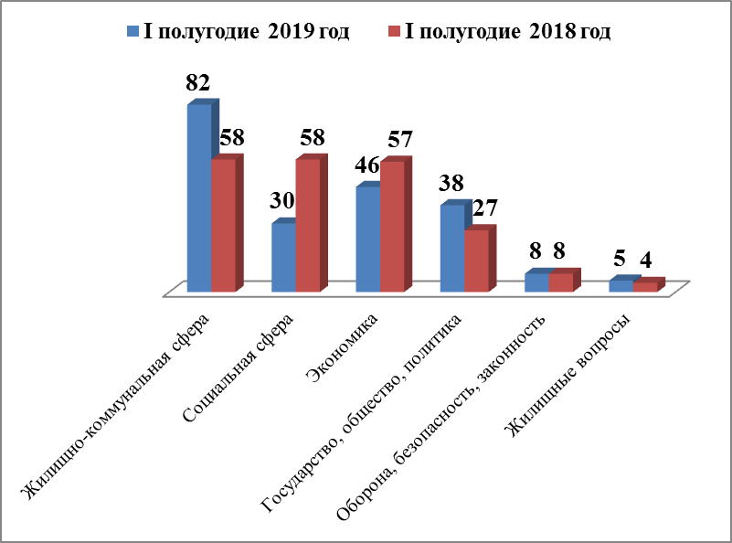

Распределение по тематикам количества вопросов, содержащихся в обращениях

Жилищно-коммунальная сфера
Вопросы,  содержащиеся в  обращениях  Период | Благоустройство придомовых территорий, комплексное благоустройство | Содержа  ние общего имущества | Управляющие организа  ции | Оплата жилищно-коммунальных услуг и электроэнергии, взносов в Фонд капитального ремонта | Благоустройство и ремонт подъездных дорог, в том числе тротуаров | Уборка снега, мусора | Содержа  ние кладбищ и мест захоронений | Коммунально-бытовое хозяйство и предостав  ление услуг в условиях рынка | Капиталь  ный ремонт общего имущества | Обраще  ние с твердыми коммунальными отходами | Иные вопросы
Ӏ полугодие 2019 год | 14  (17,1%) | 9  (11%) | 8  (9,7%) | 8  (9,7%) | 9  (11%) | 11  (13,4%) | 5  (6,1%) | 1  (1,2%) | 6  (7,3%) | 4  (4,9%) | 7  (8,5%)
Ӏ полугодие 2018 год | 24  (41,3%) | 4  (6,9%) | 5  (8,6%) | - | 2  (3,5%) | 8  (13,8%) | 2  (3,5%) | 4  (6,9%) | 1  (1,7%) | - | 8  (13,8%)

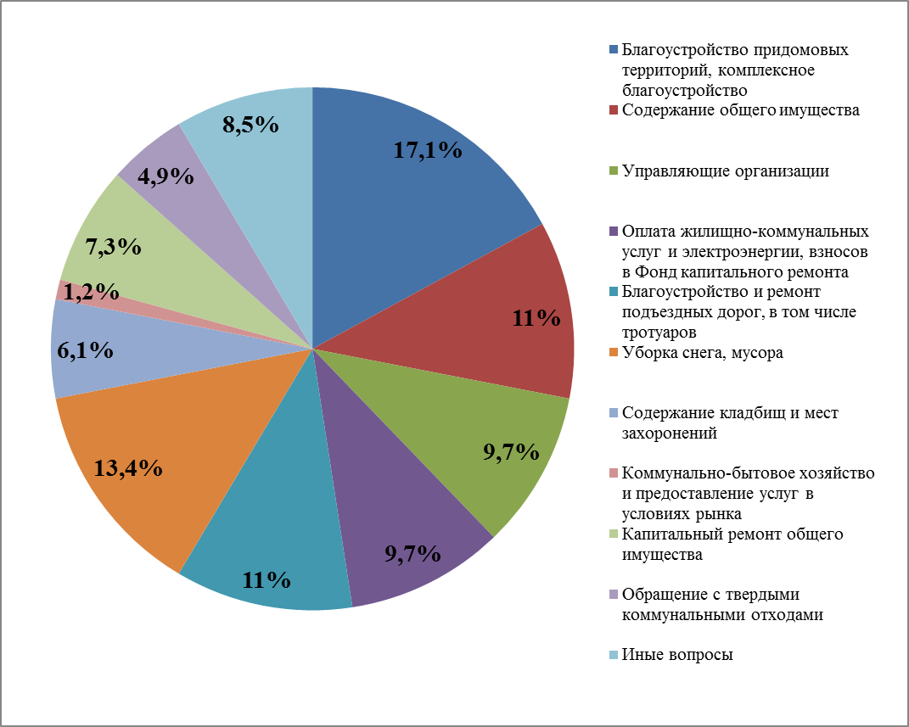 | 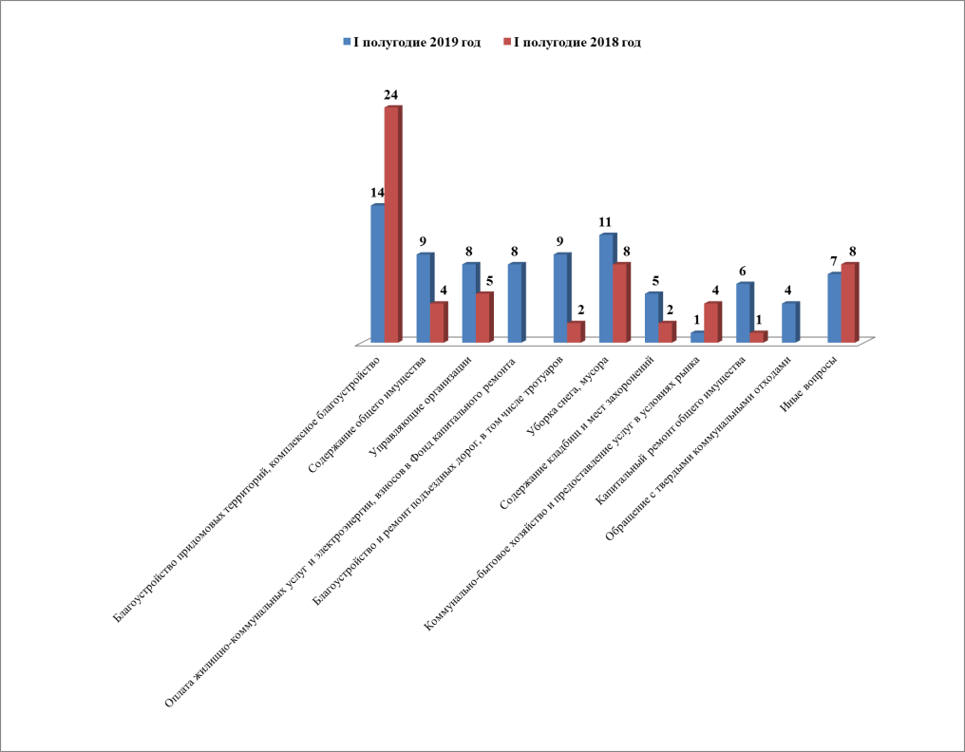
Социальная сфера
Вопросы,  содержащиеся  в обращениях  Период | Социальная защита | Образование | Труд и занятость населения | Здравоохранение | Культура, искусство | Физическая культура и спорт
Ӏ полугодие 2019 год | 9  (30%) | 7  (23,3%) | 3  (10%) | 4  (13,3%) | 5  (16,7%) | 2  (6,7%)
Ӏ полугодие 2018 год | 17  (29,3%) | 15  (25,9%) | 11  (19%) | 3  (5,2%) | 7  (12,1%) | 5  (8,6%)

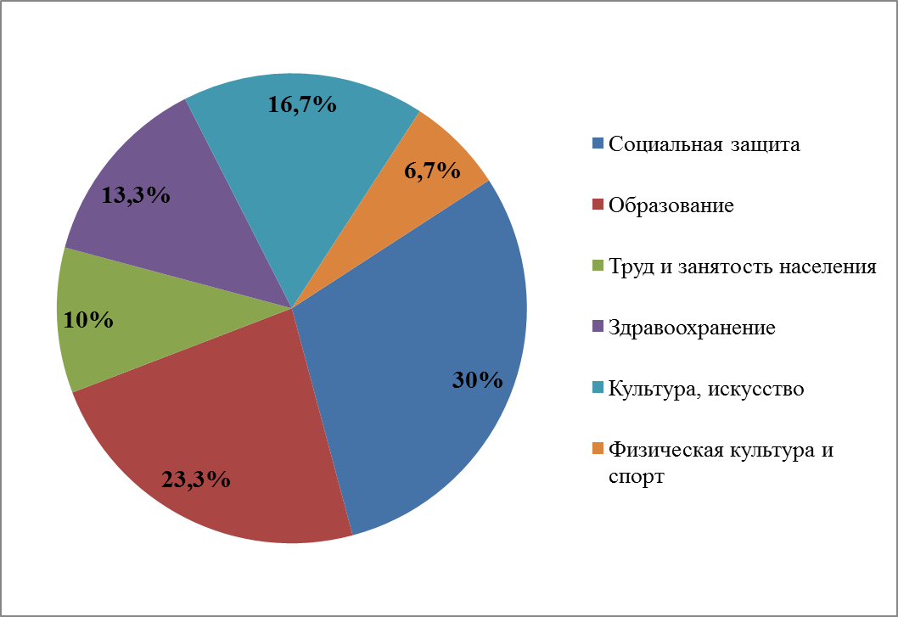 | 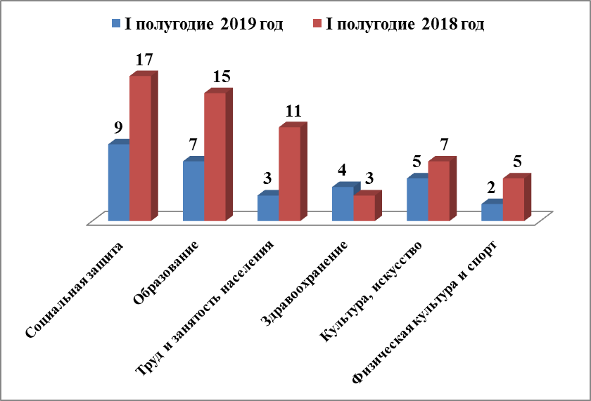
Экономика
Вопросы,  содержащиеся  в обращениях  Период | Строительство и архитектура | Дорожное хозяйство, безопасность дорожного движения | Природные ресурсы и охрана окружающей природной среды | Торговля | Налоги | Земельные отношения | Иные вопросы
Ӏ полугодие 2019 год | 9  (19,6%) | 7  (15,2%) | 9  (19,6%) | 3  (6,5%) | 7  (15,2%) | - | 11  (23,9%)
Ӏ полугодие 2018 год | 8  (14%) | 12  (21%) | 17  (29,8%) | 4  (7%) | 1  (1,8%) | 5  (8,8%) | 10  (17,5%)

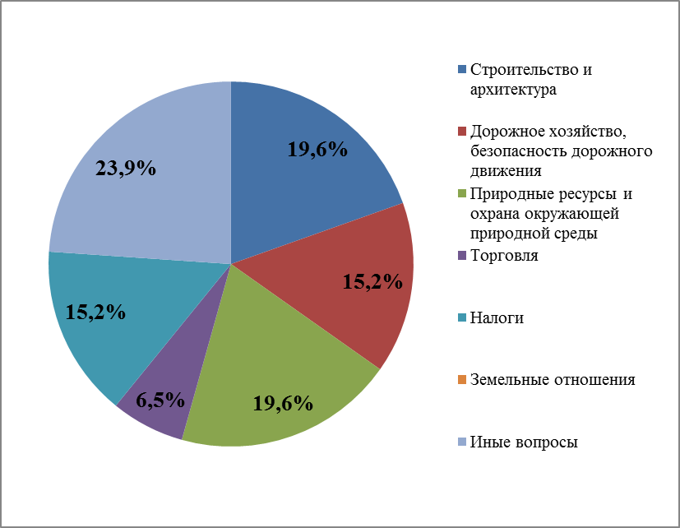 | 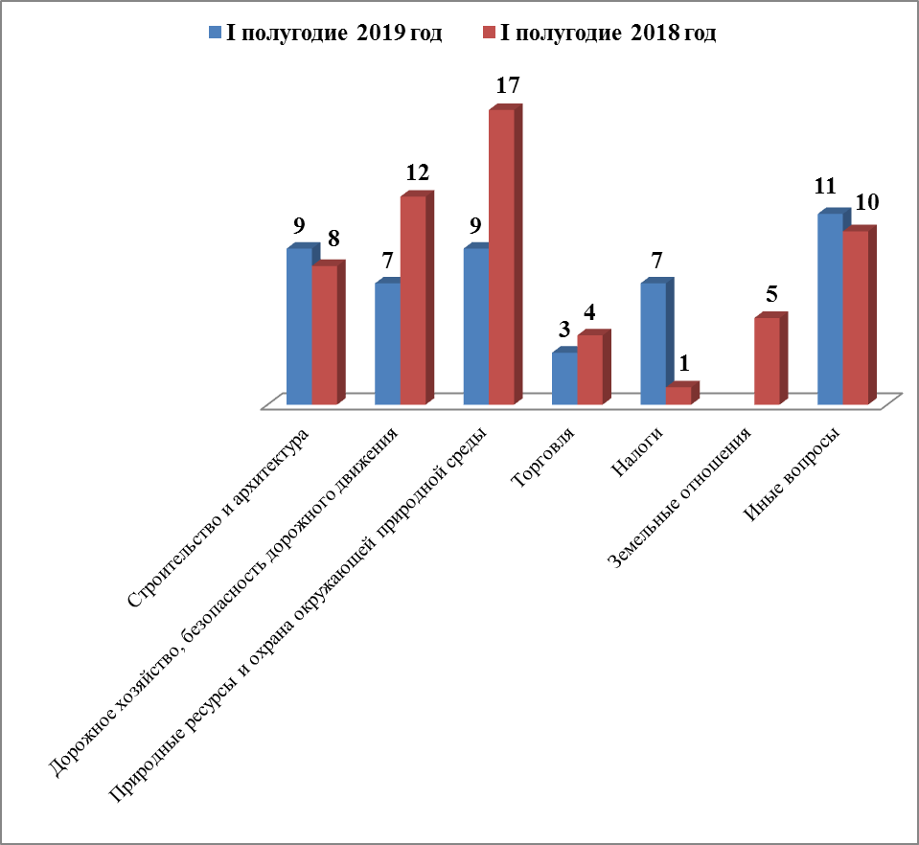
Государство, общество, политика

Вопросы, содержащиеся в  обращениях  Период | Конституционный строй | Основы государственного управления | Иные вопросы
Ӏ полугодие 2019 год | 15  (39,5%) | 21  (55,3%) | 2  (5,3%)
Ӏ полугодие 2018 год | 15  (55,6%) | 10  (37%) | 2  (7,4%)

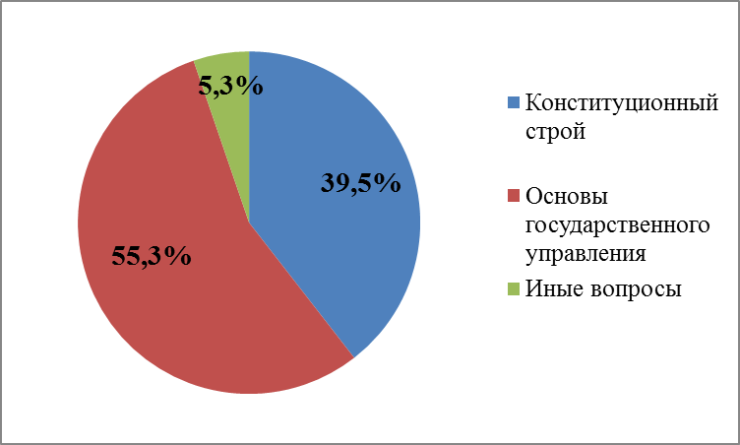 | 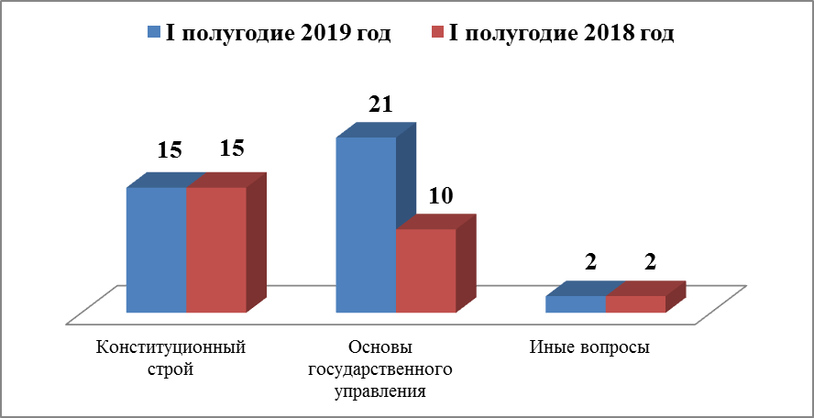
Оборона, безопасность, законность

Вопросы, содержащиеся  в обращениях  Период | Безопасность и охрана правопорядка | Правосудие | Иные вопросы
Ӏ полугодие 2019 год | 4  (50%) | 2  (25%) | 2  (25%)
Ӏ полугодие 2018 год | 3  (37,5%) | 3  (37,5%) | 2  (25%)
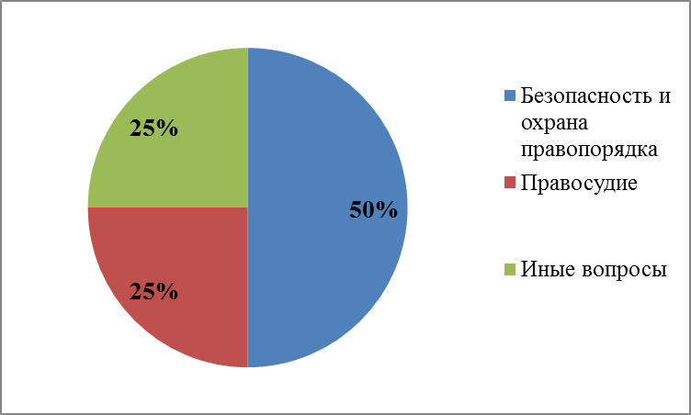

Жилищные вопросы

Вопросы, содержащиеся в обращениях  Период | Улучшение жилищных условий | Жилищный фонд
Ӏ полугодие 2019 год | - | 5  (100%)
Ӏ полугодие 2018 год | 3  (75%) | 1  (25%)

